* Nginx学习大纲

1. nginx基本概念
2. 是什么？做什么？
3. 反向代理
4. 负载均衡
5. 动静分离
6. 安装、常用命令和配置文件
7. 配置实例1-反向代理
8. 配置实例2-负载均衡
9. 配置实例3-动静分离
10. 配置高可用集群
11. 执行原理

# 一、Nginx快速入门

## Nginx简介

Nginx是一个高性能的HTTP和反向代理服务器，特点：占有内存少，并发能力强；

转为性能优化开发，能支持高达50,000并发连接数。

* 反向代理

正向代理：如果把局域网外的Internet想象成一个巨大的资源库，则局域网中的客户端要访问Internet，则需要通过代理服务器来访问，这种代理服务器称为正向代理。（如：客户端或浏览器配置代理服务器，访问Google）

反向代理：客户端将请求发送给反向代理服务器，由反向代理服务器去选择目标服务器获取数据后再返回给客户端。此时，暴露的是代理服务器，隐藏了真是服务器IP地址。（客户端对代理无感知，不需要任何配置就可访问）

* 负载均衡

即通过增加服务器的数量，将原先请求集中到单个服务器上的情况改为将请求分发到多个服务器上，将负载分发到不同的服务器。

* 动静分离

为了加快网站的解析速度，可以把动态页面和静态页面由不同的服务器来解析，加快解析速度，降低原来单个服务器的压力。

即将静态资源（html、js、css）和动态资源（jsp、servlet）分开部署，静态资源放在静态资源服务器，动态资源请求则分发到存有动态资源的Tomcat服务器上。

## **Nginx安装**

适用于Linux系统，远程链接工具192.168.17.129。

安装的依赖：

pcre-8.37.tar.gz

openssl-1.0.1t.tar.gz

zlib-1.2.8.tar.gz

nginx -1.11.1.tar.gz

安装方式：

（1）wget

①下载压缩文件后，将其放在linux系统中

② 解压压缩房间 tar -xvf

③ 进入解压后的目录cd xxx，执行 ./configure

④ 使用 make && make install

⑤ 安装后，使用pcre-config --version 查看版本

（2）yum

下载依赖并自动安装

（3）brew

安装之后，打开终端执行命令

查看进程 ps -ef | grep nginx

windows查看防火墙设置：

查看防火墙开放端口号 firewall-cmd --list-all

设置防火墙开放的端口号

firewall-cmd --add-service=http -permanent

sudo firewall-cmd --add-port=80/tcp --permannent

重启防火墙 firewall-cmd --reload

Nginx常用命令（在shell中）

使用Nginx操作命令的前提条件：进入Nginx目录

查看版本号 ./nginx -v

启动 ./nginx

停止 ./nginx -s stop

重新加载 ./nginx -s reload

Nginx配置文件

（1）文件位置

（2）配置文件组成

第一部分：全局块

主要设置一些影响nginx服务器整体运行的配置指令，主要包括配置运行nginx服务器的用户（组）、允许生成worker process数量、进程PID存放路径、日志存放路径和类型以及配置文件的引入等。

第二部分：events块

主要影响nginx服务器与用户的网络连接，常用的设置包括是否开启对多worker process下de 网络连接进行序列化，是否允许同时接受多个网络连接，选取哪种事件驱动模型来处理连接请求，每个worker process可以同时支持的最大连接数等。

第三部分：http块

配置最频繁的部分，代理、缓存和日志定义等都在这里配置。

① http全局块

配置的指令包括文件引入、MIME-TYPE定义、日志自定义、连接超时时间、单链接请求数上限等。

② server块

和虚拟主机有密切关系，虚拟主机从用户角度看，和一台独立的硬件主机是完全一样的，该技术的产生是为了节省互联网服务器硬件成本。

每个http块可以包括多个server块，而每个server块就相当于一个虚拟主机。

每个server块也分为全局server块，以及可以同时包含多个location块。

## **配置实例1-反向代理**

1. 实现效果

在浏览器访问地址www.123.com，通过nginx代理请求到目标服务器。

1. 准备工作

启动tomcat服务，端口号8080，

1. 配置nginx反向代理

host配置 ip和domain映射关系

# 二、Docker快速入门

## **Docker安装**

进入[Docker官网](http://www.docker.com)下载适合自己电脑系统的版本（Mac分Intel、Apple版本）

安装完毕后，再独立安装docker-compose

|  |
| --- |
| 方式1：使用github下载最新版本  sudo curl -L https://github.com/docker/compose/releases/download/1.25.1/docker-compose-`uname -s`-`uname -m` -o /usr/local/bin/docker-compose |
| 方式2：使用daocloud快速下载：  sudo curl -L https://get.daocloud.io/docker/compose/releases/download/1.25.1/docker-compose-`uname -s`-`uname -m` -o /usr/local/bin/docker-compose |
| 方式3：  sudo pip install docker-compose |

添加可执行的权限

|  |
| --- |
| sudo chmod +x /usr/local/bin/docker-compose |

测试安装结果

|  |
| --- |
| docker-compose --version |

其他指令

|  |
| --- |
| docker images //查看docker下的镜像  docker pull nginx //直接拉取nginx镜像  docker -h //查看帮助 |

## **Docker配置**

# 参考资料

1. nginx配置文件

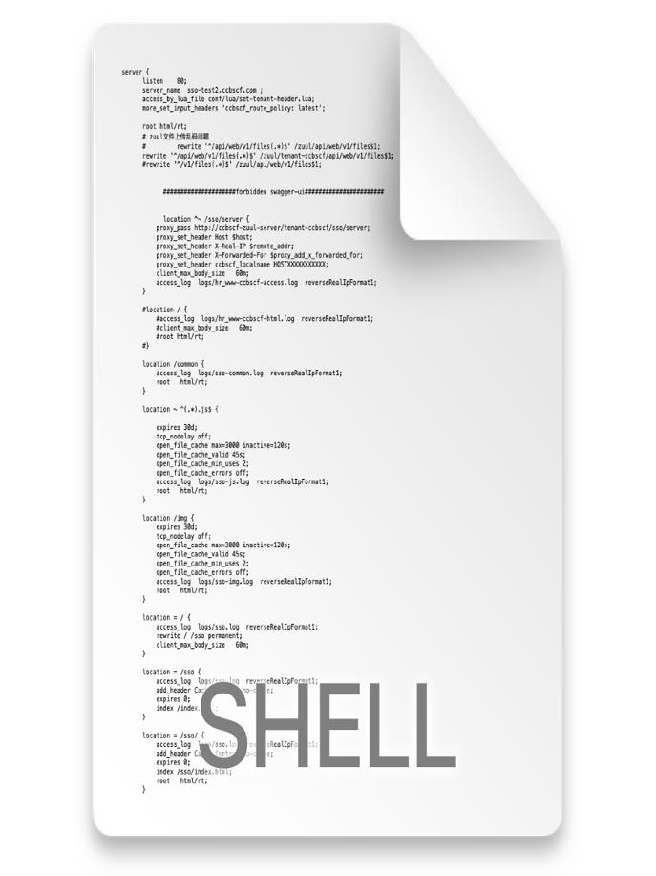

1. Docker+nginx配置

<https://blog.csdn.net/DaXingGggg/article/details/119064132>